圖一、1985-2011年嬰兒死亡率(每千人)

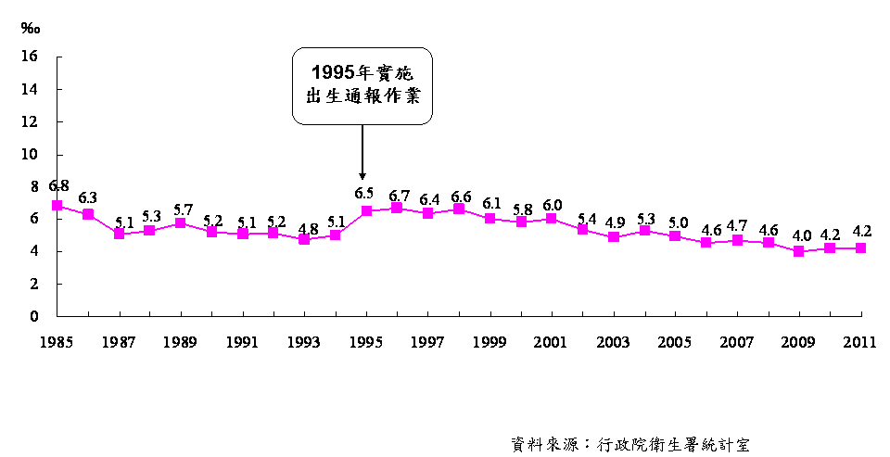

圖二、1992-2010年5歲以下兒童死亡率(每千人)
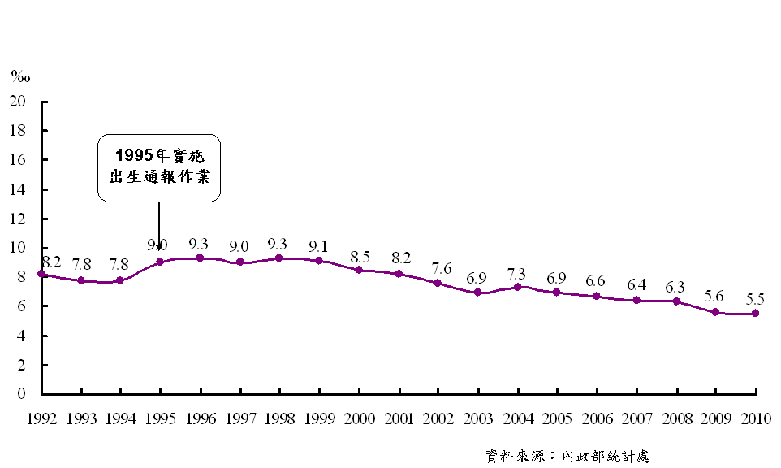
表一、婦幼健康促進照護服務內容
項目 | 服務內容
孕期婦女（育齡婦女） | 1.提供懷孕婦女10次產前檢查及1次超音波檢查服務。  2.提供胎兒罹患遺傳性疾病高危險群孕婦（如34歲以上孕婦、具家族史、孕婦血清篩檢疑似染色體異常之危險機率大於1/270者、經超音波篩檢胎兒有異常可能者及孕婦經診斷胎兒疑似基因疾病者等）檢驗費用部分補助及遺傳諮詢服務。  3.101年全面補助懷孕婦女「乙型鏈球菌篩檢」檢驗費用。  4.提供未納入健保之懷孕新住民提供產前檢查補助。
孕前、孕期及產後 | 1.建置母乳哺育親善環境，辦理母嬰親善醫療院所認證及輔導，並成立社區母乳志工支持團體。  2.成立孕產婦關懷諮詢中心，以全人照護為核心，透過免費諮詢專線0800870870（諧音：抱緊您，抱緊您），提供孕、產婦、新手爸媽及其家人親友之健康促進、保健諮詢、傾聽、關懷、支持及提供轉介等服務。
新生兒篩檢 | 1.提供全國新生兒11項先天性代謝異常疾病篩檢服務。  2.提供膽道閉鎖症篩檢
0-7歲兒童 | 兒童預防保健服務：補助7歲以下兒童免費預防保健服務，使父母能自孩子出生至7歲各階段的生長發育現況。
兒童發展聯合評估 | 疑似發展遲緩兒童發展聯合評估服務：對疑似發展遲緩個案提供跨專業團對評估服務，及早發現包括動作、知覺、語言、認知、視覺、聽覺等問題，將評估結果回報家長及轉介中心，並提供醫療復健等療育建議，使其免於殘障或盡量減少其殘障。
新生兒及兒童聽力篩檢 | 1.101年全面補助新生兒聽力篩檢。  2.提供滿3歲學齡前兒童聽力篩檢服務及追蹤矯治。
兒童視力篩檢 | 提供滿4、5歲學前兒童視力及斜弱視篩檢及追蹤轉介服務。
5歲以下兒童牙齒塗氟 | 每半年提供1次牙齒塗氟、口腔檢查及口腔衛生教育，以預防蛀牙。
國小學童（6-12歲） | 每週提供1次含氟水漱口，以預防蛀牙。
弱勢兒童臼齒窩溝封填服務(山地原住民族、離島地區及身心障礙國小1-2年級學童；非山地原住民族非離島地區低收入戶及中低收入國小1-2年級學童。) | 第1大臼齒窩溝封填服務，以預防第1大臼齒蛀牙。

圖三、1995-2011年孕婦產前檢查利用率
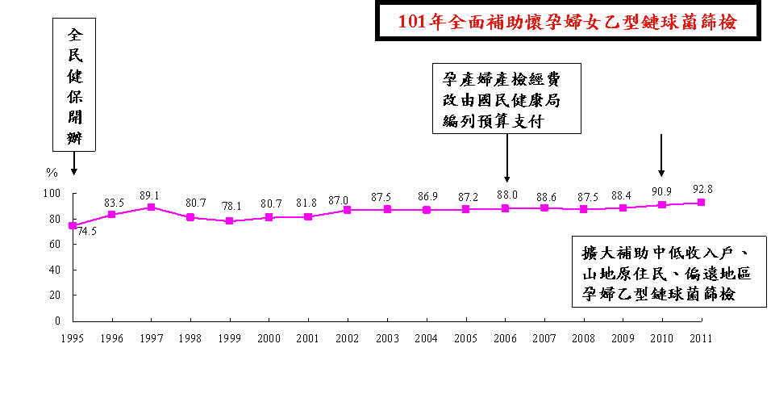

圖四、2001～2010年34歲以上孕婦接受產前遺傳診斷補助案數佔全年34歲以上產婦比例
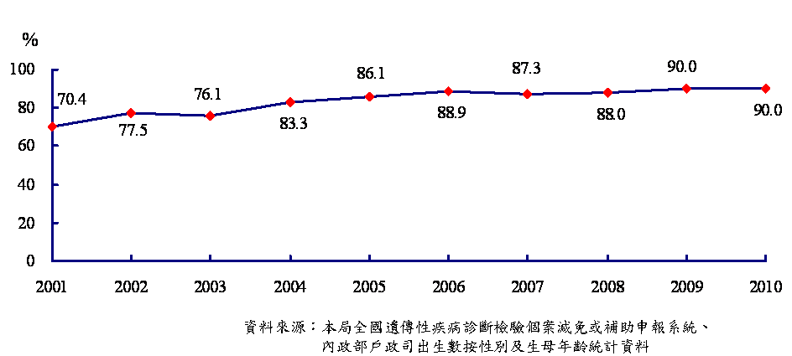

圖五、台灣母乳哺育率之變化


